电磁脉冲测试试验系统

电磁脉冲试验系统委托开发与系统配套
我单位长期从事核电磁脉冲研究与设备研制，具备各类电磁脉冲试验装置的研制开发能力，对外承接核电磁脉冲试验中各类电磁脉冲模拟器、测量系统、数据处理系统的研制和设备配套工作。可以根据客户要求定制GJB-151/152 RS105测试系统。
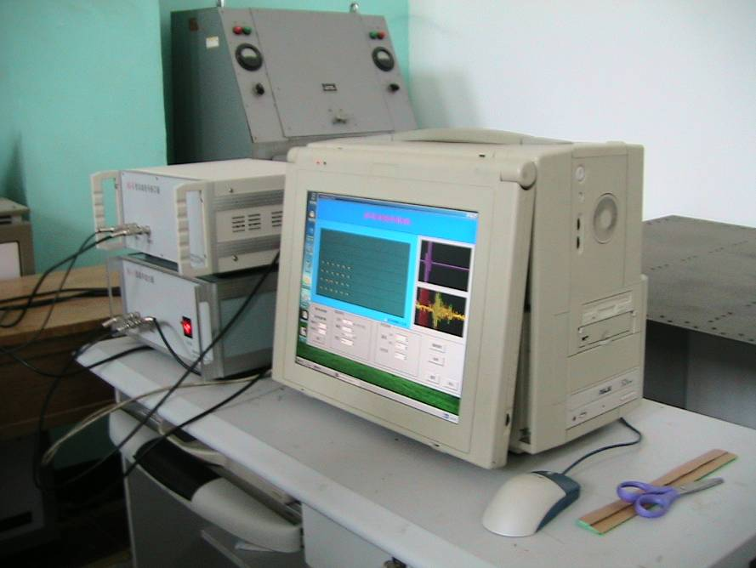
图1 计算机辅助测量与分析系统
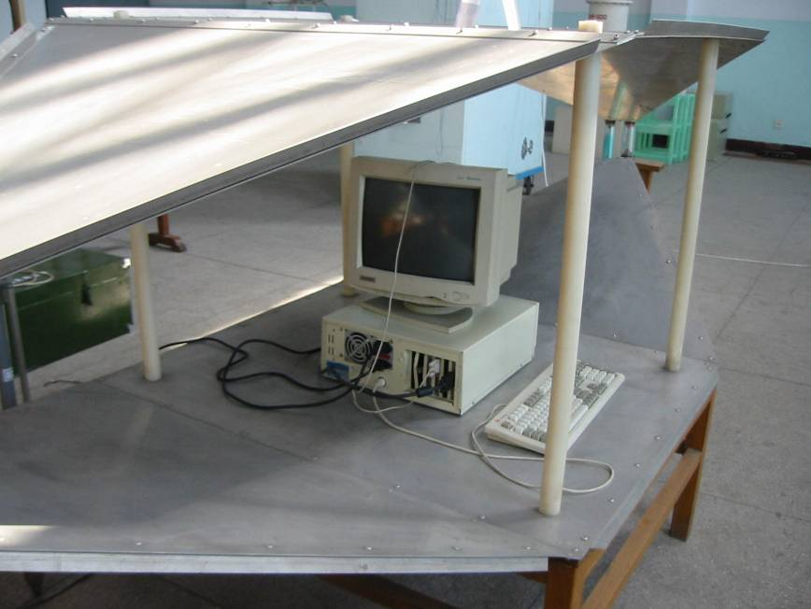
图2 有界波电磁脉冲模拟器及受试设备

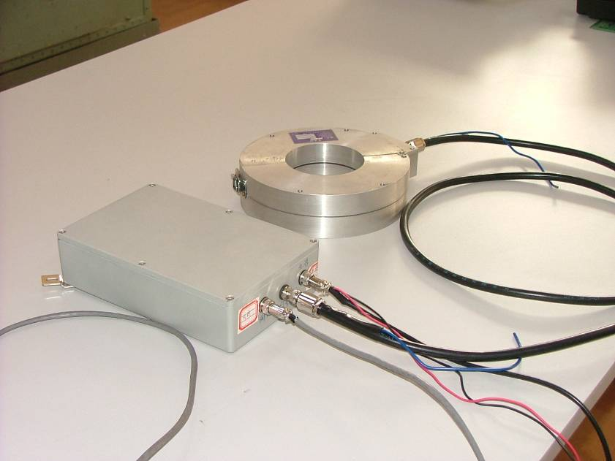
图3 小型高速数据记录装置及脉冲电流传感器
传感器1
传感器2
传感器3
光发射机
CH1
光发射机
CH2
光发射机
CH3
脉冲源
输出设备
监视设备
计算机
CH1 CH2 CH3 CH4
数字存储示波器
气源
气路控制
高压源控制
触发源控制
截止波导
CH1 CH2 CH3 CH4
光接收机
IEEE488总线
屏蔽间
充气
放气
接地
光纤

图4典型电磁脉冲测量系统

GMF×系列电磁脉冲源及试验系统简介

一、仪器用途
GMF-××系列电磁脉冲源是一种小型化的高电压电磁脉冲波形产生装置，主要用于电子、电气设备的电磁脉冲抗扰度测试。产品型号根据波形参数和电压等级而定。

二、基本性能
- 双指数波脉冲输出：3/25ns（前沿3ns，半宽度25ns）双指数波，或10/175ns双指数波.
- 方波输出：前沿3ns，脉宽100ns
- 输出阻抗： 50Ω（BNC接头）
- 监测输出：20dB衰减（BNC接头）
- 电源：220V
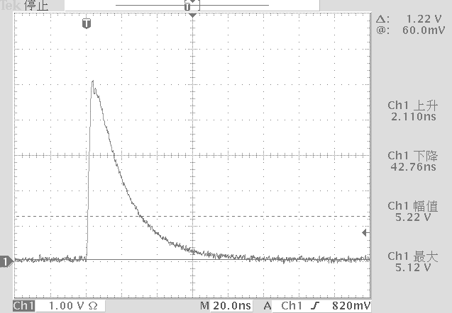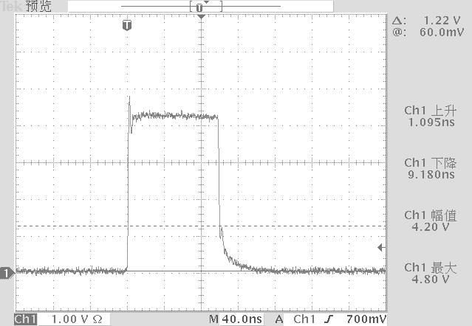
图5 脉冲源产生的双指数及方波波形
三、产品型号
GMF-×X
E: 3/25ns双指数波；
D：10/175ns双指数波；
S：100ns方波；
n: 表示最高输出电压幅度（kV），现有2kV、6kV两种规格。

四、应用实例
（一）设备辐射骚扰抗扰度测试
衰减器
有界波模拟器
负载
EUT
负载
脉冲源
示波器

图6 电磁脉冲信号源用于设备电磁脉冲抗扰度测试

（二）设备传导骚扰抗扰度测试

数字示波器

CH1 CH2 CH3
○ ○ ○

GPIB-USB-HS
电磁脉冲发生装置

测量 输出
○ ○
220v市电

电脑

耦合装置

电流探头
同轴衰减器
受试线路/端子

去耦装置

EUT

图7 电磁脉冲信号源用于设备传导骚扰抗扰度测试

（三）电涌保护器件响应能力测试

50Ω负载
50Ω负载
50Ω屏蔽电缆
数字示波器
测试夹具
50Ω屏蔽电缆
50Ω屏蔽电缆
未防护区
防护区
核电磁脉冲发生器
图8 电磁脉冲信号源用于电涌保护器件快速响应能力测试

（四）脉冲场传感器标定
图9 电磁脉冲信号源用于脉冲场传感器标定
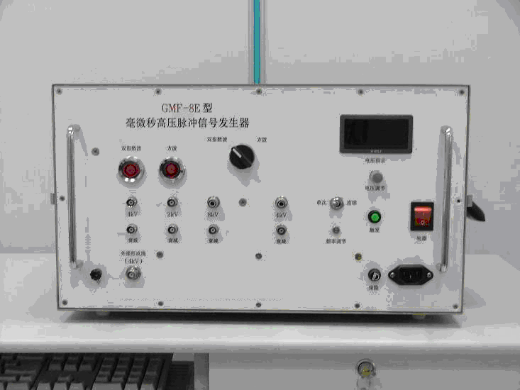
图10 电磁脉冲信号源实物

GC×W-×系列模拟量光纤测量系统简介
一、系统用途
GC×W-×系列模拟量光纤测量系统是一种基于光纤隔离的双极性模拟量测量和传输系统，可用于测量模拟量电压、电流、电场和磁场。产品型号根据选用的天线、探头和系统组合情况而定。
二、系统基本性能
- 系统3dB带宽：10Hz~100MHz；
- 系统线性度：优于10%；
- 输入电压范围：峰峰值-1V~+1V（可由用户指定）；
- 光发射机：每路独立，内含+12V直流电源，配有直流电源充电插头和外接直流电源插头；BNC插头50$Ω$输入；
- 光接收机：最大可由四路光接收单元集成一台光接收机，可选直流蓄电池供电，BNC插头50$Ω$输出；
- 传输光纤： 100米长，非金属加强筋。
三、产品型号
GC×W-×
U: 电压测量系统；
I：电流测量系统；
E：电场测量系统；
B：磁场测量系统；
n: 表示光接收机集成的路数，最大为4。

四、应用实例
该产品已广泛用于电磁脉冲试验、人工引雷和自然雷观测、模拟量远距离抗干扰传输等场合，用户包括中科院系统、电力系统和军队系统的研究单位。
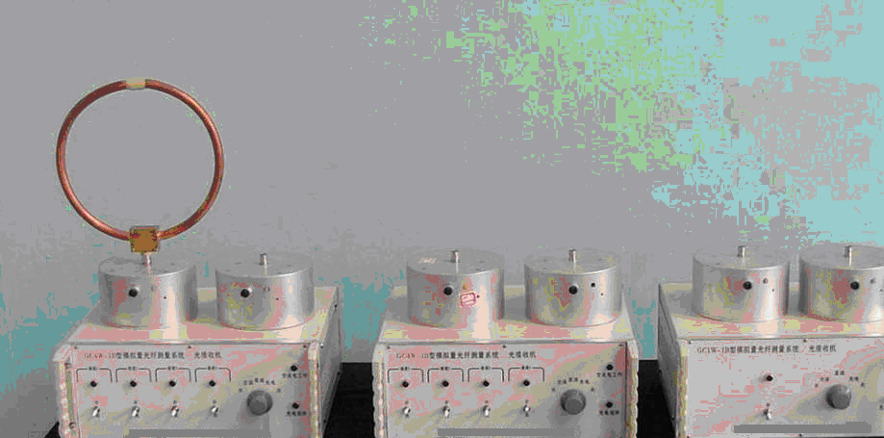
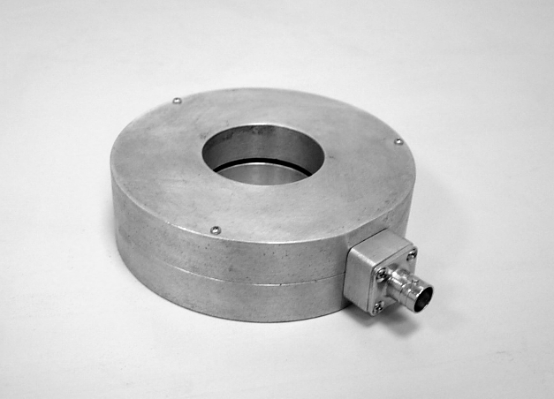

图11 4通道和单通道系统照片（左侧为脉冲磁场传感器） 图12 脉冲电流探头照片

